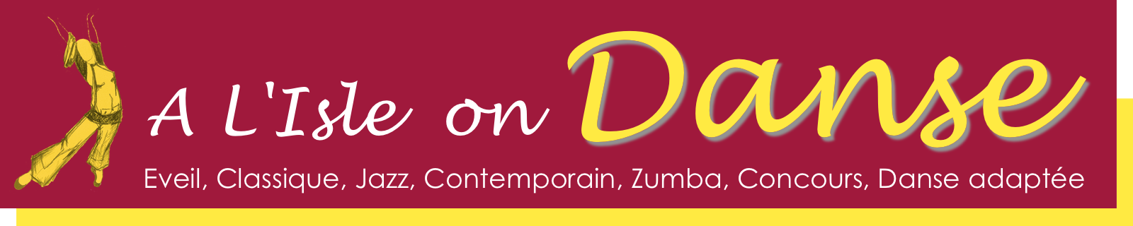

Attestation de départ seul pour danseur(se) mineur(e)
Saison 2026 - 2027

Je soussigné(e) ____________________________________________________ Nom du responsable légal

Autorise ________________________________________________________Nom du danseur(se) mineur(e)

A quitter le vestiaire seul(e) après le cours de danse.

Pour rappel : l’association décline toute responsabilité à la sortie du vestiaire.

Date :

Signature Signature
Du responsable légal: Du (de la) danseur(se)

____________________________ ________________________________

